WAAROM KAN EEN PAPEGAAI PRATEN ?
Hersenen van papegaaien zien er anders uit dan die van zangvogels. Volgens een team van internationale onderzoekers zou dit de reden zijn waarom papegaaien een woordje kunnen meepraten. De verschillen in de structuur van hun hersenen zouden verklaren waarom papegaaien als enigen in hun soort in staat zijn om geluiden en de menselijke spraak te imiteren.
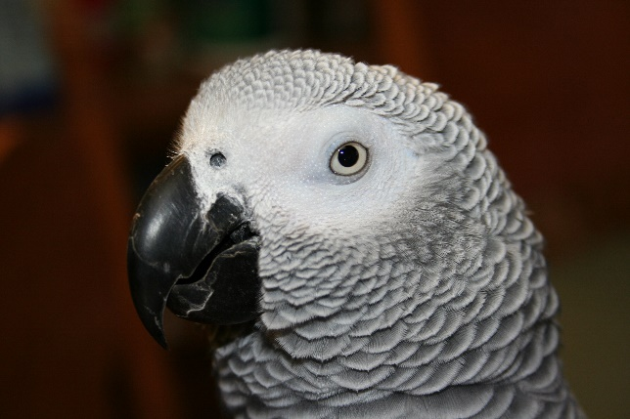
Zangvogels en kolibries kunnen ook bepaalde tonen aanleren. Papegaaien hebben een kern in hun hersenen, die bepaalde leerprocessen mogelijk maakt. Deze kern zit bij papegaaien in een soort schil, een omhulsel, waarin neuronen zitten die een belangrijke bijkomende rol spelen in hun vocaal leerproces. Deze schil is belangrijk groter bij de soorten papegaaien die erom bekend staan dat ze de menselijke spraak goed kunnen nabootsen.
Jarenlang werd deze structuur in de hersenen over het hoofd gezien, maar uit onderzoek blijkt nu dat dit wel degelijk een rol speelt in het imiteren van geluiden.
Bovendien hebben papegaaien geen stembanden maar een soort orgaan dat voorin de luchtpijp zit. Dit orgaan noemen we de “syrinx”. Het veroorzaakt trillingen waardoor zij harde en zachte geluiden tegelijkertijd kunnen maken. Bovendien hebben zij een langere luchtpijp die deze trillingen nog versterkt.
Een grijze roodstaart kan wel 700 woorden aanleren, gevolgd door een amazone en een edelpapegaai. Ook een ara of kaketoe kan praten maar geraakt meestal niet verder dan enkele woordjes.
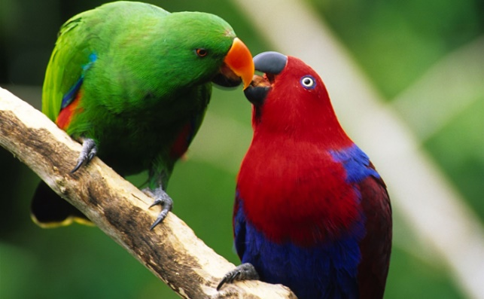
Een papegaai is een erg sociaal dier dat altijd zin heeft om te babbelen. Als er geen soortgenoten in de buurt zijn en hij enkel de mens heeft als gezelschap, gaat hij proberen te babbelen met deze mens. Vaak begint het met het nadoen van geluiden. Mensen vinden dit leuk en gaan erop reageren. Een papegaai vindt het fijn om aandacht te krijgen en zal blijven geluidjes maken om steeds opnieuw aandacht te krijgen.
In de volksmond betekent het woord “papegaaien” iets klakkeloos nazeggen of overnemen. Dit is iets wat deze mooie vogels ook doen. In het wild produceren zij geluiden waaraan een soortgenoot hen kan herkennen. Een papegaai beseft echter niet wat hij zegt maar gaat wel bepaalde woorden in verband brengen met een handeling. Als je zelf gaat eten en hem een stukje geeft waarbij je zegt “lekker he”, dan gaat hij na een tijdje telkens als jij gaat eten de woorden “lekker he” herhalen omdat hij weet dat hij dan ook iets krijgt.
Als je regelmatig dezelfde zinnetjes gebruikt gaat hij vanzelf deze zinnen voor jou afmaken. Toen mijn hond nog een puppy was moest hij regelmatig gecorrigeerd worden. Ik had de gewoonte om te zeggen : “Sam, pas op he”. Als ik nu gewoon zeg “Sam”, dan gaat mijn edelpapegaai zelf de zin afmaken en zeggen “pas op he”.
Zij imiteren natuurlijk ook andere geluiden zoals de ringtone van je telefoon, het blaffen van een hond en zelfs een deur die piept. Als er regelmatig gelachen gaan zij op een bepaald ogenblik meelachen. Zulke geluiden zorgen natuurlijk voor hilarische toestanden en maken het extra leuk om een papegaai in huis te hebben.

.

